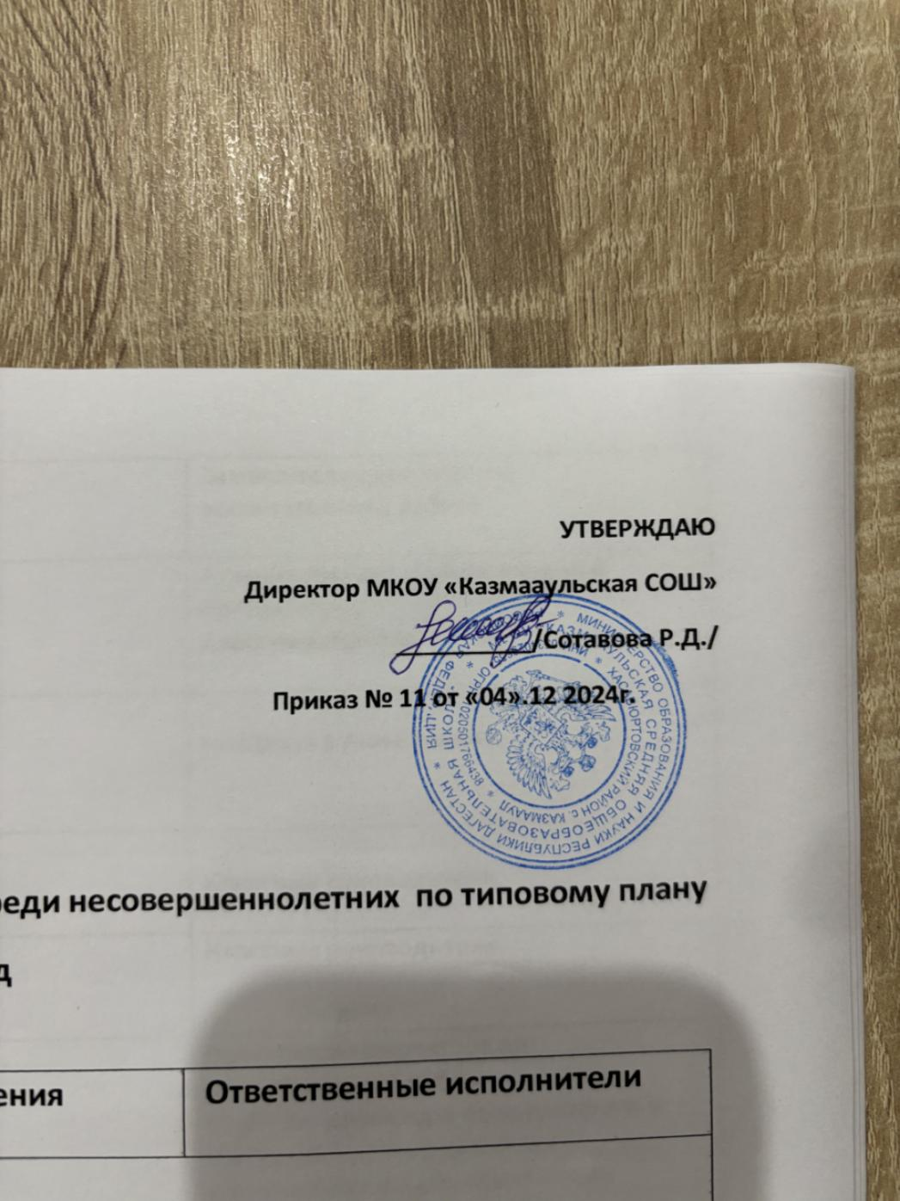

**План**

**мероприятий по профилактике безнадзорности и правонарушений среди несовершеннолетних по типовому плану**

**На 2024-2025 учебный год**

|  |  |  |  |
| --- | --- | --- | --- |
| **№** | **Наименование мероприятия** | **Сроки проведения** | **Ответственные исполнители** |
| **Общие профилактические мероприятия** | | | |
| **1.** | **Изучение и исполнение нормативных и правовых актов Российской Федерациии республики Дагестан по профилактике безнадзорности и правонарушений несовершеннолетних** | **В течение года** | **Администрация образовательной организации.** |
| **2.** | **Обновление банка данных об учащихся образовательной организации, обновление социальных паспортов классов образовательной организации.**  **Определение «группы риска».**  **Составление планов индивидуальной работы с детьми группы риска.** | **Сентябрь**  **Октябрь**  **март** | **Заместитель директора по воспитательной работе.**  **Совет профилактики,**  **Классные руководители** |
| **3.** | **Документальное обеспечение деятельности Совета профилактики (планы работы, протоколы заседаний и т.д.)** | **Январь**  **Май** | **Заместитель директора по воспитательной работе** |
| **4.** | **Организация системы посещаемости учащимися образовательной организации** | **В течение года** | **Администрация образовательной организации,**  **Классные руководители.** |
| **5.** | **Организация индивидуальной профилактической работы с детьми «группы риска» по вовлечению их в подготовку и проведение организованных форм досуга** | **В течение года** | **Классные руководители** |
| **6.** | **Создание методических рекомендаций, памяток для родителей** | **В течение года** | **Классные руководители** |
| **7.** | **Организация работы классного руководителя по вовлечению учащихся во внеурочную деятельность** | **Сентябрь, январь** | **Классные руководители** |
| **8.** | **Работа советника директора по воспитанию и взаимодействие с детскими общественными организациями по сохранению контингента учащихся (в том числе «группы риска») в детских объединениях** | **Ноябрь, март** | **Заместитель директора по воспитательной работе;**  **Советник директора по воспитанию и взаимодействию с детскими общественными объединениями** |
| **9.** | **Информирование несовершеннолетних и родителей о функционировании «Детского телефона доверия» с единым общероссийским телефонным номером, о службах и учреждениях, оказывающих правовую, социальную и психологическую помощь.** | **В течение года** | **Заместитель директора по воспитательной работе;**  **Психолого-педагогическая служба;**  **Советник директора по воспитанию и взаимодействию с детскими общественными объединениями;**  **Инспектор по делам несовершеннолетних** |
| **10.** | **Правовое просвещение несовершеннолетних (информирование, проведение тематических мероприятий)** | **ежеквартально** | **Заместитель директора по воспитательной работе;**  **Психолого-педагогическая служба;**  **Советник директора по воспитанию и взаимодействию с детскими общественными объединениями** |
| **11.** | **Привлечение к профилактической работе наставников, представителей общественных организаций и СМИ** | **В течение года** | **Заместитель директора по воспитательной работе;**  **Психолого-педагогическая служба;**  **Советник директора по воспитанию и взаимодействию с детскими общественными объединениями** |
| **12.** | **Проведение общешкольных родительских собраний** | **В течение года** | **Администрация образовательной организации** |
| **13.** | **Проведение акции «Помоги пойти учиться»** | **В течение года** | **Заместитель директора по воспитательной работе;**  **психолого-педагогическая служба;**  **Инспектор по делам несовершеннолетних (по согласованию)** |
| **Мероприятия направленные на профилактику экстремизма и терроризма среди несовершеннолетних** | | | |
| **14.** | **Организация и проведение воспитательных и профилактических лекций, викторин, кинопоказов, показов театрализованных постановок, профилактических встреч с участием специалистов и преподавателей юридического профиля, разъясняющие преступную сущность террористических, украинских националистических и неонацистских организаций** | **ежеквартально** | **Заместитель директора по воспитательной работе;**  **Психолого-педагогическая служба;**  **Советник директора по воспитанию и взаимодействию с детскими общественными объединениями;**  **Инспектор по делам несовершеннолетних (по согласованию)** |
| **15.** | **Организация и проведение профилактических встреч - бесед деятелей культуры с обучающимися, уроков мужества с участием представителей правоохранительных органов, органов исполнительной власти, экспертов по профилактике терроризма и экстремизма, участников СВО, ветеранов боевых действий** | **ежеквартально** | **Заместитель директора по воспитательной работе;**  **Психолого-педагогическая служба;**  **Советник директора по воспитанию и взаимодействию с детскими общественными объединениями;**  **Инспектор по делам несовершеннолетних (по согласованию)** |
| **16.** | **Вовлечение детей трудовых мигрантов в деятельность образовательной организации** | **ежеквартально** | **Заместитель директора по воспитательной работе;**  **Психолого-педагогическая служба;**  **Советник директора по воспитанию и взаимодействию с детскими общественными объединениями;**  **Инспектор по делам несовершеннолетних (по согласованию)** |
| **17.** | **Организация и проведение среди обучающихся и родителей, просветительской деятельности об основных фактах и понятиях: терроризм, экстремизм, радикализация, скулшутинг колумбайн, вербовка в террористическую деятельность** | **ежеквартально** | **Заместитель директора по воспитательной работе;**  **Психолого-педагогическая служба;**  **Советник директора по воспитанию и взаимодействию с детскими общественными объединениями;**  **Инспектор по делам несовершеннолетних (по согласованию)** |
|  |  |  |  |
| **18.** | **Разработка и распространение (размещение) информационных материалов по предупреждению совершения противоправных действий несовершеннолетними, их последствиях** | **ежеквартально** | **Заместитель директора по воспитательной работе;**  **Психолого-педагогическая служба;**  **Советник директора по воспитанию и взаимодействию с детскими общественными объединениями;**  **Инспектор по делам несовершеннолетних (по согласованию)** |
| **19.** | **Проведение заседаний Совета профилактики школы** | **ежеквартально** | **Заместитель директора по воспитательной работе;**  **Совет профилактики школы** |
| **20.** | **Участие в межведомственной операции «Подросток», напрвленной на предупреждение безнадзорности, правонарушений несовершеннолетних, организацию индивидуальной профилактической работы с несовершеннолетними.** | **Сентябрь - ноябрь** | **Заместитель директора по воспитательной работе;**  **Психолого-педагогическая служба;**  **Советник директора по воспитанию и взаимодействию с детскими общественными объединениями;**  **Инспектор по делам несовершеннолетних (по согласованию)** |
| **Мероприятия направленные на профилактику потребления несовершеннолетними психоактивных веществ, предупреждение правонарушений и преступлений, связанных с незаконным оборотом наркотических средств** | | | |
| **21.** | **Проведение мероприятий по профилактике употребления несовершеннолетними психоактивных веществ, предупреждению участия в незаконном обороте наркотических средств, по пропаганде здорового образа жизни** | **ежеквартально** | **Заместитель директора по воспитательной работе;**  **Психолого-педагогическая служба;**  **Советник директора по воспитанию и взаимодействию с детскими общественными объединениями;**  **Инспектор по делам несовершеннолетних (по согласованию)** |
| **22.** | **Проведения социально – психологического тестирования** | **Сентябрь - октябрь** | **Психолого – педагогическая служба** |
| **23.** | **Организация индивидуально – профилактической работы с обучающимися, вошедшими в группу риска по результатам социально-психологического тестирования** | **Ноябрь-май** | **Психолого – педагогическая служба**  **Классные руководители** |
|  |  |  |  |
| **24.** | **Проведение мероприятий (беседы, классные часы, конкурсы, викторины, инструктажи) с несовершеннолетними по предупреждению чрезвычайных происшествий с несовершеннолетними на темы:**  **- безопасность в быту, на детских площадках, объектах транспортной и иной инфраструктуры;**  **- предупреждение дорожно-траспортных происшествий с детьми;**  **- безопасность на природных объектах (водоемах,в лесу , на льду)**  **- безопасное поведение при пожаре;**  **- безопасность при контакте с представителями флоры и фауны**  **- профилактика детских отравлений и инфекционных заболеваний;**  **- безопасность в сети «Интернет».** |  | **Заместитель директора по воспитательной работе;**  **Психолого-педагогическая служба;**  **Советник директора по воспитанию и взаимодействию с детскими общественными объединениями;**  **Инспектор по делам несовершеннолетних (по согласованию)**  **Представители Министерства здравоохранения РД (по согласованию)** |
|  |  |  |  |
| **Мероприятия направленные на профилактику суицидального поведения среди несовершеннолетних** | | | |
| **25.** | **Организация и проведение родительских собраний на тему: «Профилактика семейного неблагополучия и суицидального поведения детей и подростков».** | **Декабрь-май** | **Заместитель директора по воспитательной работе**  **Классные руководители** |
| **26.** | **Организация и проведение классных часов на тему: «Красота – внутри меня».** | **Декабрь - май** | **Заместитель директора по воспитательной работе**  **Классные руководители.** |
|  | | | |